聖公會呂明才中學 S.K.H. Lui Ming Choi Secondary School
創科班 Little Makers Class
第 16 堂｜Prompt 工程
Lesson 16 | Prompt Engineering
學生筆記
Student Notes
主題：小組輪流用共用裝置寫提示，生成「關愛海報」（為長者中心設計）
Theme: Groups take turns using shared devices to write prompts and generate a "caring poster" for an elderly centre
姓名 Name：______________ 班別 Class：______ 學號 No.：______ 日期 Date：____________
本堂物資表 Materials List
以下為本堂分組活動所需物資（每組一份）。請在老師派發時核對。
品名 Item | 數量（每組） Quantity (per group) | 安全注意 Safety notes
共用平板／手提電腦 Shared tablets / laptops | 2–3 部（全班輪用） 2–3 for the class | 使用前檢查電量；操作時不飲食。 Check battery beforehand; no food or drink during use.
工作紙 Worksheets | 每組 1 張 1 per group | —
投影機 Projector | 1 套 1 set | —
一、學習目標 Learning Objectives
1. 能說出有效提示的四個要素：角色、任務、對象、格式。
1. State the four elements of an effective prompt: role, task, audience, format.
2. 能寫出包含四要素的完整提示。
2. Write a complete prompt containing all four elements.
3. 能與組員合作，運用 AI 生成一張關愛海報草稿。
3. Work with groupmates to generate a draft caring poster using AI.
4. 能說出至少兩個改善提示的方法。
4. Name at least two ways to improve a prompt.
二、課程內容 Key Concepts
1. 什麼是提示（Prompt）？提示就是你給 AI 的指令。AI 生成的質素，很大程度取決於你怎樣問：問得清楚具體，結果就好；問得空泛，結果就差。
1. What is a prompt? A prompt is the instruction you give AI. The quality of AI output depends largely on how you ask: clear and specific questions get good results; vague ones get poor results.
2. 有效提示四要素：①角色（Role）——告訴 AI 它是誰，例如「你是一位海報設計師」；②任務（Task）——清楚說明要做什麼，例如「設計一張關愛海報」；③對象（Audience）——說明給誰看，例如「七十歲以上的長者：字要大、顏色要鮮明」；④格式（Format）——說明想要的輸出形式，例如「標題八字以內、三句簡單口號」。
2. Four elements of an effective prompt: 1. Role — who the AI is, e.g. "You are a poster designer"; 2. Task — what to do, e.g. "design a caring poster"; 3. Audience — who it is for, e.g. "residents aged 70+: large text, vivid colours"; 4. Format — the output form, e.g. "headline within eight characters, three simple slogans".
3. 差的提示：「整張海報。」——太空泛，AI 不知道給誰看、什麼風格、要什麼內容。
3. Poor prompt: "Make a poster." — too vague; the AI does not know the audience, style or content needed.
4. 好的提示：「你是一位海報設計師（角色），為長者中心設計一張關愛海報（任務），對象是七十歲以上的長者（對象）。要求：標題八字以內、三句簡單口號、圖像用溫暖色調（格式）。先給我文字方案。」
4. Good prompt: "You are a poster designer (role). Design a caring poster for an elderly centre (task) for residents aged 70+ (audience). Requirements: headline within eight characters, three simple slogans, warm-toned visuals (format). Give me the text plan first."
5. 迭代是正常流程：寫 → 生成 → 檢視 → 修改。第一次不理想不代表失敗，重點是肯改。改善提示的方法：更具體、加例子、指出不喜歡的地方並要求重寫、要求 AI 先給大綱再細化。
5. Iteration is normal: write → generate → review → revise. A poor first attempt is not failure; the key is revising. Ways to improve: be more specific, give examples, point out what you dislike and ask for a rewrite, ask for an outline first.
6. 重要提醒：不要在提示中輸入任何個人資料，包括姓名、電話、地址和學校名稱。
6. Important: never enter personal data in prompts, including names, phone numbers, addresses and school names.

三、生活例子 Examples
1. 課堂示範：老師用同一部裝置，先後輸入差提示和好提示，投影展示兩次生成結果的差別。
1. Class demo: the teacher enters a poor prompt and a good prompt on the same device and projects the contrasting results.
2. 關愛海報提示示例（四要素標註）：「你是一位海報設計師（角色），為長者中心設計一張關愛海報（任務），對象是七十歲以上、視力較差的長者（對象）。要求：標題八字以內、三句簡單口號、圖像用溫暖色調，先給我文字方案（格式）。」
2. Caring-poster prompt example (elements labelled): "You are a poster designer (role). Design a caring poster for an elderly centre (task) for residents aged 70+ with weaker eyesight (audience). Requirements: headline within eight characters, three simple slogans, warm-toned visuals; give me the text plan first (format)."
3. 修改示例：第一版生成結果字太小 → 修改提示加入「標題字體要大，長者在三米外也能看清」→ 再生成一次。
3. Revision example: first version's text is too small → revise the prompt to add "headline text must be large enough to read from three metres away" → generate again.
四、簡單問答 Quick Q&A
Q1. 有效提示的四個要素是什麼？
Q1. What are the four elements of an effective prompt?
Q2. 「幫我整啲嘢。」這個提示有什麼問題？
Q2. What is wrong with the prompt "Make me something"?
Q3. AI 第一次生成的結果不理想，應該怎樣做？
Q3. The AI's first result is poor. What should you do?
Q4. 寫提示時有什麼私隱注意事項？
Q4. What privacy precaution applies when writing prompts?
五、思考題 Thinking Questions
Q1. 提示是不是愈長愈好？為什麼？
Q1. Are longer prompts always better? Why?
Q2. 如果海報對象改為幼稚園小朋友，提示中的「對象」和「格式」要素應該怎樣改寫？
Q2. If the poster audience changes to kindergarten children, how should the "audience" and "format" elements be rewritten?
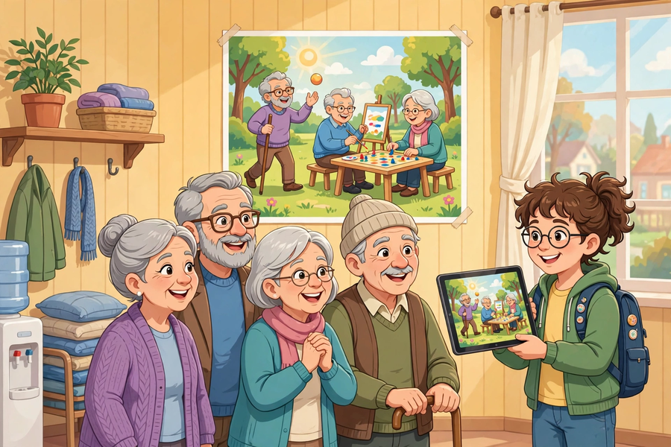
六、分組活動 Group Activity
四至五人一組，輪流使用共用裝置（每組約八分鐘）。操作組：輸入提示、生成海報草稿、檢視後即場修改並至少再生成一次。輪候組：繼續優化提示文字、預先寫好第二版，並填寫下表。
In groups of 4–5, take turns using the shared device (about 8 minutes each). Operating group: enter the prompt, generate the draft poster, review, revise and regenerate at least once. Waiting groups: refine the prompt wording, draft version 2 in advance, and complete the table below.
第一版提示  Prompt version 1 | 生成結果有什麼問題  Problems with the result | 修改了什麼、為什麼改  What was revised and why | 第二版提示  Prompt version 2
七、總結 Summary
1. 提示的質素決定 AI 生成的質素：問得清楚具體，結果就好。
1. Prompt quality decides AI output quality: clear, specific questions get good results.
2. 四要素：角色、任務、對象、格式。
2. Four elements: role, task, audience, format.
3. 迭代流程：寫 → 生成 → 檢視 → 修改；肯改才會好。
3. Iterate: write → generate → review → revise; revising is what makes it good.
4. 不輸入任何個人資料。
4. Never enter personal data.
八、小測驗 Mini Quiz
（請作答，不用查閱筆記。老師會講解答案。）
(Answer without referring to your notes. The teacher will go through the answers.)
1. 「你是一位經驗豐富的海報設計師」這句屬於四要素中的哪一項？
1. Which element is "You are an experienced poster designer"?
A. 角色
A. Role
B. 任務
B. Task
C. 對象
C. Audience
D. 格式
D. Format
2. 改善提示的最佳做法是：
2. The best way to improve a prompt is:
A. 把提示寫得愈長愈好
A. Make it as long as possible
B. 更具體、加例子、反覆修改
B. Be more specific, add examples, revise repeatedly
C. 直接照抄別人的提示
C. Copy someone else's prompt
D. 一次寫定，不再修改
D. Write once and never revise
Q1. 寫出有效提示的四個要素。
Q1. Write the four elements of an effective prompt.
Q2. 為「學校開放日」寫一條包含四要素的提示（只需文字）。
Q2. Write a prompt containing all four elements for the school open day (text only).

